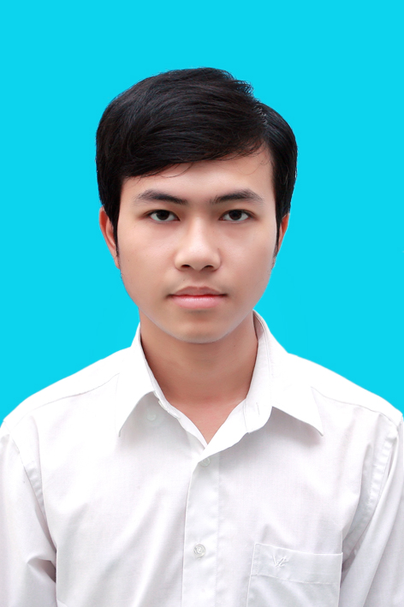
履歴書

写真を貼る位置

1. 縦 36～40 mm
横 24～30 mm
2. 本人単身胸から上
3. 裏面にのりづけ
4. 裏面に氏名記入
2018年 9月 現在
ふりがな | マイ ドゥック ハイン | 性別
氏 名 | MAI DUC HANH | ・女
生年月日 | 1990年 07月 16日生 満（ 28 ）歳
ふりがな | ひろしまけん ひろしまし にしく すずがみねちょう41-1-202 |  | （自宅電話）
現 住 所 | 〒738-0013  広島県広島市西区鈴が峰41-1-202
現 住 所 |  |  | （携帯電話）
E－mail | doantu2016@gmail.com |  | 070 1056 9585
ふりがな |  |  | （連絡先電話）
連 絡 先 | 同上

年 | 月 | 学歴
2005 | 9 | THANH HOA省 BADINH高校 入学
2008 | 5 | THANH HOA省 BADINH高校 卒業
2008 | 9 | ハノイ貿易大学 経営管理学部 国際経営管理学科 入学
2014 | 7 | ハノイ貿易大学 経営管理学部 国際経営管理学科 卒業
2014 | 10 | 福岡YMCA 国際ホテル・福祉専門学校 日本語科 入学
2016 | 3 | 福岡YMCA 国際ホテル・福祉専門学校 日本語科 卒業
 |  | 以上

期間 | 職歴
2011/3～2011/6 | 家庭教師（高校の数学）
2014/12～2015/8 | （有）グリーンズやま幸（青果加工）
2015/5～2016/3 | 合同会社西友（食品加工）
2015/10～2016/4 | 福岡YMCA 国際ホテル・福祉専門学校 日本語科  （通訳翻訳&ベトナム留学生サポート）
2016/10～現在 | （株式会社）木下組 総務&ベトナム実習生通訳翻訳 入社

年 | 月 | 免許・資格
2014 | 8 | ハノイ貿易大学 経営管理学部 卒業証明書
2016 | 3 | 福岡YMCA 国際ホテル・福祉専門学校 日本語科 終了証書
2017 | 12 | 日本語能力試験 JLPT N2

通勤時間 約 時間 18分 | 扶養家族数 | 配偶者 | 配偶者の扶養義務
最寄り駅 新井口駅 | （配偶者を除く） 3人 | ・無 | 有・

特技・趣味・得意科目など
趣味はスポーツ（サッカー）・映画鑑賞・外国語（日本語・英語）勉強です。

志望の動機
ベトナムの大学では、国際営業管理と日本語を勉強していました。４年間、日本語を勉強しましたが、卒業してもまだ自然に日本語で話すことはできませんでした。もっと日本語を勉強しなければならないと思い、日本に留学することにしました。1年6ヶ月日本語学校で日本語を学びながら、工場で働いたり学校で通訳したりして、色々なアルバイトをしました。学校で学んだ知識と、身に付けた日本社会の文化や知識などを活かしたいと思い、就職活動をしています。2年経て、今N1ぐらいだと思って今年12月受けると決定しました。学んだ知識や経験を活かし、自分の能力を発揮しながら、新しい仕事、新しい環境でチャレンジしていきたいです。未経験である私ですが、もし貴社で働く機会がありましたら、自信とやる気を持って、全力で頑張りますので、何卒宜しくお願い致します。

自己PR
私は約束を絶対守る人間です。クライアントへの納期はもちろん、自分との約束もすべて守ってきました。夢を達成するためには考えることだけでは足りないはずです。きちんと計画を立てて、計画を厳しくまもって、毎日振り返ったり、プロセスを徹底したりしています。
私の強みは三つがあります。
一つ目は、どの様な環境でも適応できる柔軟性
二つ目は、いかなる場合でも他人の話に耳を傾ける素直さ
三つ目は、仕事を最後まで完成する根気
私の弱みは、初めて会う人の前では緊張してしまうことです。
転職理由
前職では、新しいことに挑戦する環境がなく、キャリアアップするチャンスがありませんでした。御社のチャレンジできる環境と、仕事に対してしっかり評価される制度に惹かれて志望しました。

本人希望記入欄（特に給料・職種・勤務時間・勤務地・その他についての希望などがあれば記入）
希望：25万円 / 月
御社の規定に従います。

